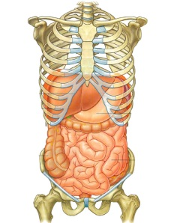
Läxa om matspjälkningsapparaten till torsdag den 12/3.
Namn:______________________________
Du ska läsa på/ lyssna till sidorna 118-119 i Boken om biologi. Jag kopierar sidorna åt dig så att du kan ta hem dem. Lyssna kan du göra på inläsningstjänst. Där loggar du in på följande sätt:
Användarnamn: förnamn.efternamn@afsclassroom.se
Lösenord: 12345678 (du får absolut inte byta lösenord!)
Det är det här målet du ska få redogöra för. Vi sparar dock fotosyntesen och förbränningen till ett annat tillfälle.
Du berättar om varför vi äter och hur kroppen tar hand om födan. | Du berättar i stora drag om varför vi äter och om matens väg genom kroppen. | Du berättar mer utförligt om matens väg genom kroppen och hur näringen kommer dit den ska. | Du berättar även om fotosyntes och förbränning och ger en utförlig beskrivning av matspjälkningen där du använder flera av biologins begrepp.

Hur kommer förhöret att gå till?
Du ska kunna skriva en berättelse där du färdas genom människans matspjälkningskanal i form av något ätbart. Berättelsen kan till exempel heta ”Köttbullens väg genom matspjälkningsapparaten.”
För att nå nivå tre behöver du kunna ha med ganska många av de begrepp vi arbetat med. Du har begreppen här i rutan.
organ matspjälkningsorgan matstrupe magsäck magsaft tarmvägg tolvfingertarm bukspottskörtel tunntarm blindtarm lever tjocktarm ändtarm analöppning näring bränsle energi cell kraft spjälkas molekyl kolhydrater fett protein

Lycka till! / Christina

